المهمة السرية لإنقاذ أرشيف الأمم المتحدة الحيوي للاجئين الفلسطينيين
ملايين الوثائق التي تسجل أجيالا من الصدمات التي تم إنقاذها من غزة والقدس الشرقية في عملية الأونروا لمدة 10 أشهر

جيسون بيرك مراسل الأمن الدولي
الخميس 14 مايو 2026 05.00 بتوقيت جرينتش
حصة
أفضل الجارديان على جوجل

كان يجب أن تكون القدس الشرقية إلى عمان رحلة سهلة: مسافة قصيرة بالسيارة إلى البحر الميت، وعبر نقطة التفتيش الحدودية وبسرعة إلى العاصمة الأردنية.
ولكن في أوائل صيف عام 2024، بدت المسافة عقبة لا يمكن التغلب عليها تقريبا أمام العاملين في المجال الإنساني من الأونروا (وكالة الأمم المتحدة لإغاثة وتشغيل اللاجئين الفلسطينيين)، حيث سعوا إلى حماية كميات هائلة من الوثائق الأرشيفية ذات الأهمية الحيوية لعقود من التاريخ الفلسطيني الحديث.
وصلت عملية استمرت 10 أشهر لإنقاذ المحفوظات التي تحتفظ بها الأونروا في غزة والقدس الشرقية إلى مراحلها النهائية. كان الجهد حساسا للغاية وخطيرا في بعض الأحيان. وقد شملت بالفعل العشرات من موظفي الأونروا في أربعة بلدان مختلفة على الأقل، ورحلات محفوفة بالمخاطر لإنقاذ الوثائق تحت القصف، والمسؤولين الذين يحملون بعناية مظاريف غير مميزة إلى مصر، وصناديق ثمينة تم نقلها جوا إلى بر الأمان في الطائرات العسكرية.
لكن الآن كان الوقت ينفد. أصبح مجمع الأونروا المترامي الأطراف في القدس الشرقية محور جهد إسرائيلي متضافر لطرد الوكالة، وهدفا للجماعات اليمينية.
كانت أهمية محفوظات الأونروا، التي يفصل الكثير منها تجارب الفلسطينيين أثناء فرارهم أو إجبارهم على مغادرة منازلهم خلال الحروب التي أدت إلى تأسيس إسرائيل في عام 1948، واضحة.
وقال روجر هيرن، أحد كبار المسؤولين في الأونروا الذي أشرف على العملية: "كان تدميرهم سيكون كارثيا ... إذا كان هناك حل عادل ودائم لهذا الصراع، فهذا هو الدليل الوحيد الذي يمكن للناس استخدامه لإظهار أن هناك فلسطينيين يعيشون في مكان معين".
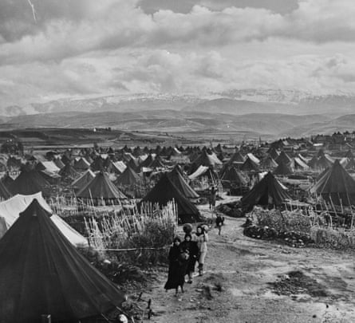عرض الصورة في وضع ملء الشاشة
صورة عام 1952 من أرشيف الأونروا للاجئين الفلسطينيين في مخيم نهر البارد في لبنان. الصورة: S Madver/AP
لم يكن من المفترض أبدا أن تكون هذه الجهود السرية مهمة الأونروا، التي تأسست في عام 1949 لتوفير الرعاية الصحية والغذاء والتعليم لحوالي 750,000 لاجئ فلسطيني.
في بداية الحرب في غزة، التي أعقبت هجوم حماس المفاجئ على إسرائيل الذي أسفر عن مقتل 1200 شخص، معظمهم من المدنيين، انتشرت أرشيفات المنظمة في جميع أنحاء البلدان التي تعمل فيها في الشرق الأوسط. في صناديق متربة في مجمع الأونروا في مدينة غزة كانت بطاقات التسجيل الأصلية للاجئين الفلسطينيين الذين سعوا إلى الأمان في غزة في عام 1948، بالإضافة إلى شهادات الميلاد والزواج والوفاة التي يعود تاريخها إلى أجيال. قد تسمح هذه للفلسطينيين الذين أجبر أسلافهم على مغادرة منازلهم بتتبع أصول الأسرة في ما أصبح إسرائيل.
على الرغم من الجهود السابقة لمسح الوثائق ضوئيا، ظلت مئات الآلاف من السجلات التاريخية في شكل ورقي فقط في عام 2023، عرضة للحرائق أو الفيضانات أو التدمير المتعمد.
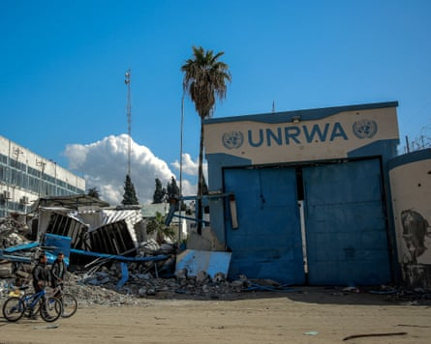عرض الصورة في وضع ملء الشاشة
تضرر مقر مدينة غزة في الأونروا في فبراير 2024. الصورة: وكالة فرانس برس/Getty Images
وصف جان بيير فيليو، أستاذ دراسات الشرق الأوسط في العلوم بو في باريس، الذي زار غزة خلال الحرب، الوثائق بأنها "حاسمة للتجربة الفلسطينية".
"هناك شهادات عن كيفية إجبار الناس على الفرار في عام 1948، ومن أين أتوا، وأين كانت ممتلكاتهم، وما تم تدميره. جاء مائتي ألف إلى غزة بين عامي 1948 و1949، من جميع أنحاء فلسطين".
على مدى عقود، كانت إسرائيل معادية للأونروا، حيث ألقت باللوم على الوكالة للحفاظ على آمال الفلسطينيين في العودة إلى ديارهم الأصلية من خلال منح وضع اللاجئ لأحفاد النازحين في الأصل. كما اتهمت إسرائيل مرارا وتكرارا الأونروا باستخدام الكتب المدرسية في مدارسها التي تروج للآراء المعادية لإسرائيل والسامية.
بعد غارة حماس عام 2023، زعمت إسرائيل أن موظفي الأونروا في غزة شاركوا في الهجوم. قامت الوكالة بفصل تسعة من موظفيها في وقت لاحق بعد تحقيق.
كانت المرحلة الأولى من عملية إنقاذ الوثائق مثيرة - ومحفوفة بالمخاطر.
بعد أيام من غزو قواتها لغزة، أمرت إسرائيل بإخلاء مكاتب الأونروا في مدينة غزة. غادر الموظفون الدوليون في غضون ساعات، غير قادرين على أخذ المحفوظات الحيوية معهم.
"كان هناك خطر حقيقي من أن الإسرائيليين سيتحركون ويدمرونهم، أو سيتم تدميرهم في حريق أو انفجار أو أي شيء آخر"، قال سام روز، القائم بأعمال مدير شؤون الأونروا في غزة.
قبل أشهر فقط، كان لا بد من إغلاق نظام التسجيل الرقمي في أونروا مؤقتا بعد اختراقه، وكان هناك قلق واسع النطاق أيضا من أن هجوم إلكتروني آخر يمكن أن يمسح خوادم السجلات التي تم مسحها ضوئيا بالفعل.
"كانت هناك هذه الفترة الخطيرة للغاية حيث كنا نتلقى العديد من الهجمات [الإلكترونية] كل يوم واعتقدنا حقا أنه يمكننا رؤية كل من النسخ الأصلية المدمرة وأي نسخ رقمية قمنا بها." قال هيرن: "ثم كان كل شيء سيذهب إلى الأبد".
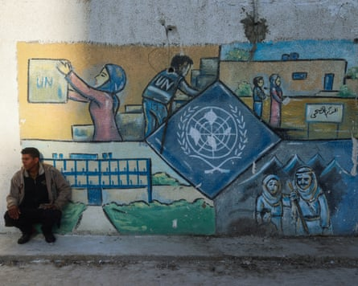عرض الصورة في وضع ملء الشاشة
ساعد موظفو الأونروا في توفير الرعاية الصحية والغذاء والتعليم للاجئين الفلسطينيين منذ تأسيسها في عام 1949. الصورة: إياد بابا/وكالة فرانس برس/غيتي إيماجز
على الرغم من استمرار الغارات الجوية والقصف في بعض الهجمات الأكثر دموية للهجوم الإسرائيلي الذي لا هوادة فيه، الذي أسفر عن مقتل أكثر من 70،000 شخص، معظمهم من المدنيين، قاد فريق صغير من مسؤولي الأونروا شاحنات صغيرة مستأجرة إلى مجمع المنظمة المترامي الأطراف في مدينة غزة. قاموا بثلاث رحلات لإحضار الوثائق جنوبا إلى مستودع للمواد الغذائية في رفح، على الحدود مع مصر.
لكن القاهرة لن تسمح بالمحفوظات خارج غزة ما لم تتم استشارة إسرائيل. كان مسؤولو الأونروا على يقين من أن المسؤولين الإسرائيليين، الذين فرضوا حصارا شبه كامل على غزة، سيفهمون على الفور أهمية الوثائق، ويصادرونها أو يرفضون السماح لها بالمرور. في عام 1982، عندما غزت إسرائيل لبنان، أزال جيشها محفوظات منظمة التحرير الفلسطينية من المكاتب في بيروت.
بدلا من ذلك، تم تكليف مسؤولي الأونروا الذين يحملون جوازات سفر دولية بإخراج المحفوظات دون ملاحظتها.
"إذا تم إيقاف أي شخص على الحدود، فقد قالوا للتو إنهم يحملون الأوراق." كانت هناك جبال [من الوثائق] لإخراجها. قالت روز: "كان الجميع يحملون أشياء معهم".
على مدى الأشهر الستة التالية، تم تجميع الوثائق في مصر ثم نقلها من قبل مؤسسة خيرية أردنية باستخدام الطائرات العسكرية للمملكة أثناء عودتها إلى عمان بعد تسليم المساعدات إلى غزة. كانت الشحنة الأخيرة في طريقها قبل أسبوعين فقط من تحرك الدبابات الإسرائيلية للاستيلاء على رفح في مايو 2024، مما أدى إلى منع الخروج نهائيا.
لكن هذا لا يزال يترك مجموعة أخرى من الوثائق ذات الأهمية بنفس القدر في مجمع القدس الشرقية التابع للأونروا والتي تحتاج أيضا إلى إنقاذ عاجل.
في غضون أسابيع من بداية الحرب التي استمرت عامين، كثفت إسرائيل اتهاماتها بأن الأونروا تتعاون مع حماس، وشنت حملة لعرقلة ومضايقة الوكالة. بحلول أوائل عام 2024، كان مجمع القدس الشرقية هدفا للاحتجاجات وسلسلة من الهجمات بالحرق العمد التي تسببت في أضرار جسيمة. كانت التحركات لطرد أونروا تتسارع.
وقالت روز: "في القدس الشرقية، كان لدينا أشهر من التحذيرات من أننا سنفقد الوصول [إلى مكاتبنا]".
لم تنجح الجهود المبذولة لإقناع البعثات الدبلوماسية الصديقة بتخزين المحفوظات. لذلك، مع نفاد الوقت، تمت إزالتها أيضا من قبل الموظفين ونقلها سرا على مدى عدة أشهر، ووصلت في نهاية المطاف إلى مكاتب الأونروا في الأردن. في يناير 2025، منعت القوانين الإسرائيلية الجديدة الوكالة من إسرائيل وفلسطين المحتلة.
في عمان، تم إطلاق جهد جديد وواسع النطاق لرقمنة الوثائق. بتمويل من لوكسمبورغ في المقام الأول، عمل أكثر من 50 من موظفي الأونروا في قبو مزدحم وضيق لمسح أعداد كبيرة من وثائق تسجيل اللاجئين الأصلية بحجم البطاقات البريدية باليد بالإضافة إلى ملايين العناصر الأخرى.
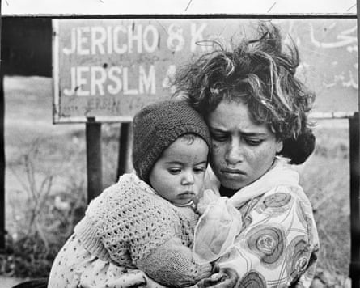عرض الصورة في وضع ملء الشاشة
صورة عام 1968 من أرشيف الأونروا تظهر اللاجئين الفلسطينيين الذين فروا إلى الأردن بعد احتلال إسرائيل للضفة الغربية. الصورة: G Nehmeh/AP
وقال فيليو: "الآن [المحفوظات] خارج فلسطين، لكنها على الأقل محمية".
مع ما يقرب من 30 مليون وثيقة رقمية الآن، تهدف الأونروا إلى أن تكون قادرة على تزويد كل لاجئ فلسطيني بشجرة عائلته وجميع الوثائق الداعمة، وكذلك بناء خرائط تظهر أنماط النزوح في عام 1948. كما ستوفر المحفوظات فهما أفضل للأحداث المتنازع عليها كثيرا حول طرد وهروب حوالي 000 750 فلسطيني في ذلك الوقت. يقدر المسؤولون أن المهمة قد تستغرق عامين آخرين.
قالت الدكتورة آن عرفان، مؤرخة الشرق الأوسط الحديث في كلية لندن الجامعية ومؤلفة كتاب "تاريخ موجز لقطاع غزة" الذي نشر مؤخرا، إن الوثائق قدمت سجلا حيويا للتاريخ الوطني الفلسطيني.
وقال عرفان: "الفلسطينيون شعب عديم الجنسية وبدون أرشيف وطني موحد تماما ... لذا فإن أرشيف الأونروا له أهمية خاصة بالنسبة لهم".
وقال عرفان لصحيفة الغارديان إن المحفوظات الرقمية تفتح سبلا متعددة للتحقيق في تجربة اللاجئين الفلسطينيين، ودور الأمم المتحدة والمجتمع الدولي، والعناصر الأساسية لسياسات الشرق الأوسط على مدى السنوات الثمانين الماضية.
"إنه تاريخ متنازع عليه للغاية، وتاريخ يحتمل أن يكون له تداعيات حقيقية للغاية في الوقت الحاضر."

